Задание № 33. Цвет. Геометрические фигуры
1. Рассмотри картинки, скажи, что на них нарисовано.
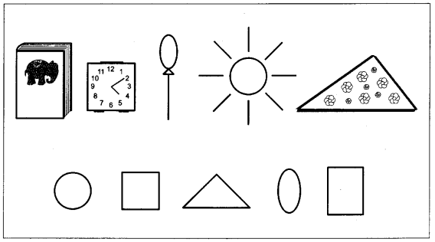
2. Покажи и назови геометрические фигуры.
- Какие предметы на какую геометрическую фигуру похожи? (Книга похожа на прямоугольник. Часы похожи на квадрат. И т.д.)
3. Соедини каждый предмет с соответствующей ей геометрической фигурой.

Задание № 34. Звуки «А», «У», «И»
1. Упражнения для губ и языка (каждое упражнение повторяется перед зеркалом 5 раз):
• широко открыть рот - закрыть;
• заборчик - показать зубы, соединив края зубов;
• улыбка (зубы не показывать);
• сомкнутые губы вытянуть вперед трубочкой;
• улыбка - трубочка;
• высунуть и убрать язык;
• открыть рот, движения языком вправо-влево.
2. Раскрасить символы.
3. Показывай символ и произноси звук.
4. Пальчиковая гимнастика с грецким орехом (повторить 5-7 раз):
• сжать орех в правом кулачке, подержать (счет до 5), положить на стол, встряхнуть ладошками;
• сжать орех в левом кулачке, подержать, положить на стол, встряхнуть ладошками;
• покатать орех между ладошками.
5. Прочитай символы. - Кто так кричит?
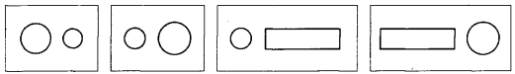
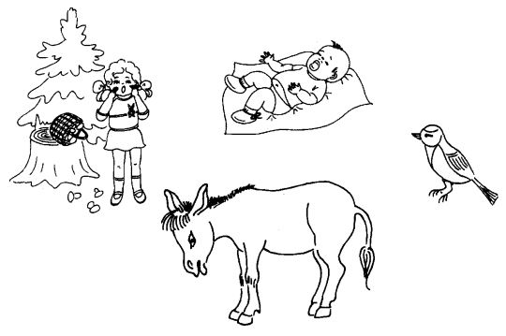

Задание № 35. Наше тело (знакомство)
1. Это Ваня и Таня.
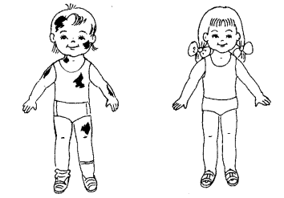
2. Ваня сильно испачкался - он грязный.
- Покажи и скажи, что у Вани грязное. (У Вани грязная голова. У Вани грязные волосы. У Вани грязные уши. У Вани грязная шея. У Вани грязный живот. У Вани грязная спина. У Вани грязные руки. У Вани грязные ноги.)
3. Таня уже вымылась. Она чистая.
- Что у Тани чистое? (У Тани чистая голова. У Тани чистые волосы. И т.д.)

